História

O Natal é uma época cheia de imagens, sons e sabores únicos. Símbolos natalinos, como a árvore enfeitada, a guirlanda e as próprias canções de Natal estão presentes em cada canto, reforçando uma tradição cristã que comemora o nascimento de Jesus Cristo.
Alguns podem não saber, mas os enfeites que caracterizam essa época do ano estão repletos de histórias e significados, que fazem do 25 de dezembro uma das festividades mais aguardadas do ano. De tão antigas, muitas das tradições ainda presentes no mundo moderno, apesar de não terem perdido seu valor cristão, podem ter sua representação desconhecida, até mesmo pelos fiéis mais fervorosos. Conheça a origem e o significado de três dos dez símbolos do Natal que estarei apresentando no decorrer desta semana.

Pinheiro
Os pinheiros são as únicas árvores que mantêm suas folhas mesmo no inverno.
Foto: iStock
Os pinheiros são as únicas árvores que mantêm suas folhas mesmo no inverno. Vivo e verde o ano inteiro, representa no Natal a esperança, a alegria e a mudança. Quanto ao costume de colocar os presentes natalinos embaixo da árvore enfeitada, foi no palácio da Rainha Elizabeth I, em ocasião natalina, que tudo começou. Sem poder receber pessoalmente todos os presentes que lhe eram entregues, a inglesa pediu para que fossem depositados embaixo de uma grande árvore de seu jardim.

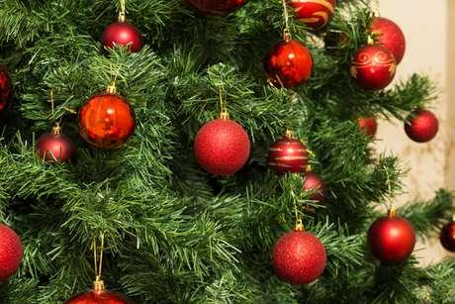
Bolas de Natal

As bolas colocadas nos pinheiros de Natal representam os frutos da vida humana e seus desejos, tais como amor, esperança, perdão e alegria.
Foto: iStock
As coloridas bolas de Natal, colocadas nas pontas dos galhos dos pinheiros ou árvores artificiais, representam os frutos da vida humana e seus desejos, tais como amor, esperança, perdão e alegria. De formas e tamanhos diferentes, os enfeites também representam os gestos concretos de amor entre irmãos da Terra.

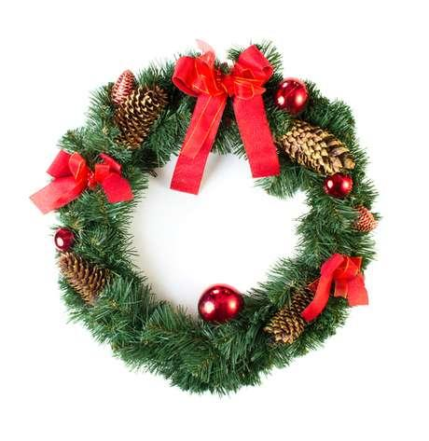
Guirlanda

Para decorar as ruas da Inglaterra, eram usadas flores da espécie sempre-vivas. Na Alemanha elas passaram a ser arrumadas em círculo
Foto: iStock
Para decorar as ruas da Inglaterra, eram usadas flores da espécie sempre-vivas, que receberam significado maior na Alemanha, quando passaram a ser arrumadas em círculo para simbolizar o amor sem fim de Deus. Quando presente, a fita vermelha decorando as folhas verdes de pinheiro representa a proteção divina, tornando o enfeite ideal para ser pendurado nas portas dos lares.
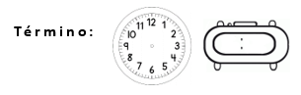
Proposta: Hoje vocês irão montar a árvore de Natal para decorar a nossa sala e posteriormente colocar os lindos enfeites feitos por vocês no dia 30/11. Aos amigos que estão em casa, se não tiver uma árvore para montar, crie uma bem linda com os materiais que você dispõe (papel sulfite, papelão, E.V.A., cartolina) em seu lar e a enfeite com todo seu amor e criatividade!

